מבוא למחשוב ענן - סמסטר חורף תשפ"ו
תרגיל בית 2 - עבודה בצוותי העבודה
תעודות זהות -
שון אזולאי – 205812688
מיכאל בונדר – 316379726
דין ברנס – 313945172
עלי חגאזי 212704670

מועד הגשה: 28.12.2025
HW2_Ant_.ipynb - Colab | קישור למחברת ההגשה:
Cloud_Computing/HW2 at main · deanbaranes/Cloud_Computing | קישור לתיקיית גיט:

חלק ראשון :

 | איטרציה 1
משימות שהושלמו | משימות שהוקצו | שם חבר הצוות ותפקיד בתרגיל זה
הושלם . | חלוקת המשימות והגדרת זמני ביצועה+ מימוש מנוע חיפוש | דין ברנס
הושלם. | מסך העלאת תמונה וניתוח+ פיצ'ר | מיכאל בונדר
הושלם. | מימוש דגימת הנתונים מהחיישנים | שון אזולאי
הושלם. | עריכת הdashbored ועיצוב האתר | עלי
2.במהלך בניית האינדקס נעשה שימוש ברשימת (stop words) הכוללת מילים כלליות ושכיחות בשפה האנגלית, אשר אינן תורמות למשמעות החיפוש ואינן מייצגות מושגים מהותיים בתחום זיהוי מחלות בצמחים.
רשימת ה־stop words שנבחרה היא:
the, and, is, in, of, to, for, on, with, as,
by, an, be, are, that, this, it, from, at
מילים אלו נבחרו מאחר שהן משמשות בעיקר כמילות קישור או מילות פונקציה, ואינן מוסיפות מידע סמנטי רלוונטי לתוכן האקדמי של המאמרים. הסרתן מסייעת לצמצום רעש באינדקס, משפרת את דיוק החיפוש, ומאפשרת להתמקד במונחים משמעותיים הקשורים ישירות לנושא המערכת.

3 שימוש ב־Lemmatization / Stemming בבניית האינדקס
בבניית האינדקס נעשה שימוש ב־Lemmatization. שיטה זו מסייעת לאחד מופעים שונים של אותה מילה לצורה הבסיסית שלה (למשל: diseases → disease ובכך מצמצמת כפילויות באינדקס ומשפרת את דיוק החיפוש.
באמצעות Lemmatization מתקבל אינדקס אחיד וברור יותר, המתאים לעבודה עם טקסטים אקדמיים.

חלק שני :
1. יישום 8 כללי הזהב של שניידרמן במערכת :
- שאיפה לעקביות (Consistency): המערכת שומרת על צבעים אחידים (ירוק לצמיחה, אדום להתראות) ומבנה כרטיסיות קבוע בכל הטאבים, מה שמאפשר למשתמש ללמוד את הממשק במהירות.
- מתן אפשרות לקיצורי דרך (Shortcuts): הוספת כפתורי "Popular Searches" מאפשרת למשתמשים לבצע שאילתות נפוצות בלחיצה אחת, ללא צורך בהקלדה חוזרת.
- מתן משוב אינפורמטיבי (Informative Feedback): המערכת מציגה אנימציות טעינה בזמן ניתוח ה-AI והודעות קופצות (Notifications) לאחר הצלחה של פעולות כמו השקיה או רענון נתונים.
- עיצוב דיאלוגים המניבים סגירה (:תהליך החיפוש בנוי ברצף לוגי ברור של הזנת שאילתה, שלב ניתוח, והצגת סיכום ה-AI לצד המקורות, מה שנותן למשתמש תחושת השלמה של המשימה.
- טיפול פשוט בשגיאות (Error Handling): המערכת מזהה שגיאות עומס ב-API (שגיאת 429) ומציגה הודעת "System Cooling Down" ידידותית שמסבירה למשתמש כיצד לפעול, במקום להציג קוד שגיאה טכני.
- מתן אפשרות לביטול פעולות (Easy Reversal): הניווט מבוסס הטאבים מאפשר למשתמש לעבור בין הקשרים (למשל מחיפוש חזרה ללוח הבקרה) בקלות ומבלי לאבד את מצב המערכת.
- תמיכה במוקד שליטה פנימי :המשתמש הוא היוזם של כל הפעולות – סריקות מחלות, חיפושים והשקיה – והמערכת מגיבה לפקודותיו, מה שמעניק לו תחושת שליטה.
- צמצום עומס על זיכרון לטווח קצר :הממשק משתמש באייקונים אינטואיטיביים ובהצגה גרפית פשוטה (פסי התקדמות) של נתוני חיישנים מורכבים, כך שהמשתמש אינו צריך לזכור נתונים קודמים כדי להבין את המצב הנוכחי.

2. יש להגיש את הטבלה הבאה , תוך התייחסות למשובים שקיבלתם (5 נקודות):
נימוק | האם התבצע שינוי באפליקציה בעקבות ההערה? | הערת משוב
שיפור חווית השימוש באתר | כן , בוצע מימוש של מסך העלאת התמונות | מסך העלאת תמונות לא ממומש
העיצוב הנוכחי כבר כולל רקע לבן , בשילוב עם ירוק שמתאים לנושא הממשק | לא | עיצוב יותר בהיר
הורדנו מספר פיצ'רים(דמו) שבאמת העמיסו על מסך הdashbored ועל הנראות הכללית | כן | עומס בדפים
מרבית המשתמשים דווחו כי הממשק ברור וקל לשימוש ולא ראינו צורך בשינוי | לא | כפתורים לא ברורים

3. יש לרשום את ציון ה SUS של המערכת שלכם.מה מעיד הציון?(5 נקודות)

לאחר עיבוד המענה חישבנו את ציון ה-SUS בהתאם לנוסחאות שנלמדו, והתקבל ערך של ‎88.5‎. ציון זה מצביע על רמת שמישות גבוהה מאוד של המערכת. המשתמשים תיארו את המערכת כברורה, נוחה לתפעול ובעלת התנהגות אחידה. מרבית המשתמשים חשו ביטחון בעת השימוש במערכת והביעו רמת שביעות רצון גבוהה הן מהעיצוב והן מהיכולות התפקודיות שלה.
נקודות חוזק: ממשק אסתטי וידידותי, קלות הבנה ולמידה, ועקביות גבוהה בפעולת המערכת (לפי ציונים שקיבלנו מהשאלון)

4. הגדירו 3 מדדים להצלחת המערכת (הרצאה 3).(5 נקודות)
שימושיות : המשתמשים מסוגלים לתפעל את המערכת בצורה טבעית וברורה, ללא צורך בתהליך לימוד מסובך. בנוסף, שיעור גבוה מהמשתמשים דיווחו בסקרים על חוויית שימוש טובה , גם קיבלנו ציון גבוה ב SUS
אמינות : המערכת פועלת בצורה יציבה ואמינה, ללא קריסות או תקלות משמעותיות. לדוגמה, השילוב של Firebase מאפשר גיבוי מידע ושמירה על רציפות תפקודית גם במצבים של תקלות.
Maintainability תחזוקה: היכולת לשנות, לתקן, או לשדרג את המערכת בקלות – בין אם מדובר בתיקון באגים, שיפור ביצועים או התאמה לסביבה חדשה.
5.ארכיטקטורה :
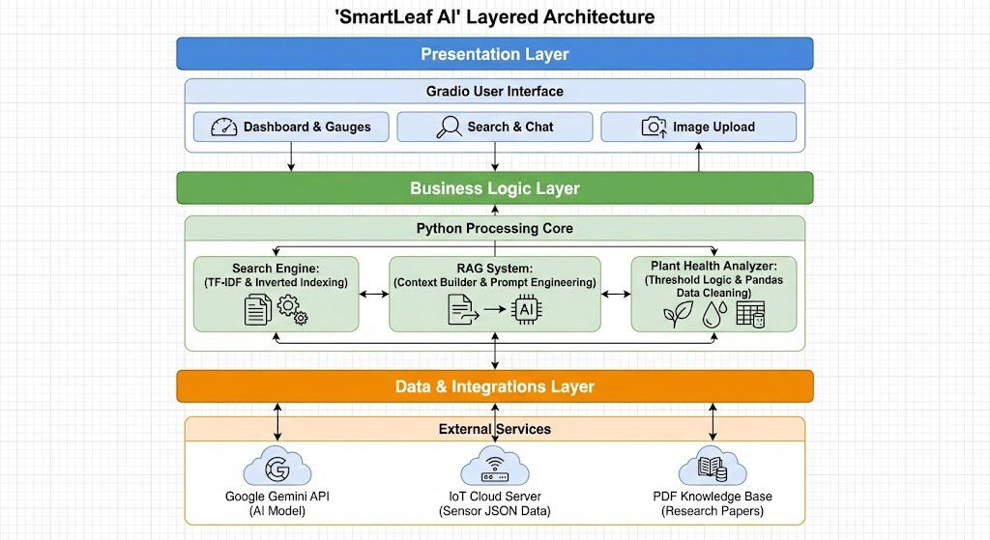

חלק שלישי:
שם הפיצ'ר: מערכת להפקת וייצוא דוחות היסטוריים (PDF Export)
הסבר על התוספת: במסגרת הפרויקט הוספנו יכולת פונקציונאלית לניהול מעקב ארוך טווח, המאפשרת למנהל החממה לייצא את כל היסטוריית קריאות החיישנים לקובץ חיצוני. המערכת מבצעת קריאה אסינכרונית (Asynchronous Fetch) למסד הנתונים בענן (Firebase) שולפת את היסטוריית הנתונים הגולמית של הטמפרטורה, הלחות ולחות הקרקע, ומעבדת אותה בזמן אמת בצד הלקוח (Client-Side). באמצעות שימוש בספריות ייעודיות, הנתונים מומרים לטבלה מעוצבת ונוצר קובץ PDF להורדה, מה שמאפשר למנהל לשמור תיעוד (Log) ולבצע ניתוח נתונים גם ללא חיבור לאינטרנט.

